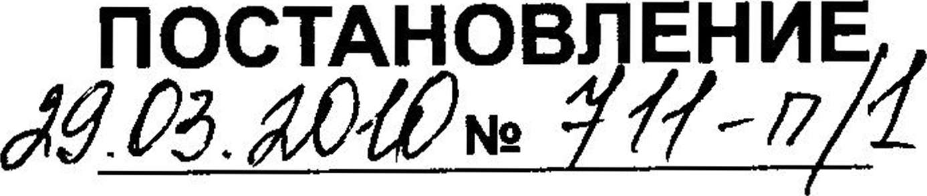
г. Тольятти, Самарской области

Об утверждении Положения о проверке достоверности и полноты сведений о доходах, об имуществе и обязательствах имущественного характера, представляемых гражданами, претендующими на замещение должностей
муниципальной службы в органах местного самоуправления городского округа Тольятти и муниципальными служащими органов местного самоуправления городского округа Тольятти, и соблюдения муниципальными служащими ограничений и запретов, выполнения обязательств, предусмотренных федеральным законодательством о муниципальной службе и противодействии коррупции, а также принятыми в их исполнение муниципальными правовыми актами
городского округа Тольятти
В соответствии со статьей 7 Федерального закона от 25.12.2008 г. № 273-ФЗ «О противодействии коррупции», статьей 28 Федерального закона от 02.03.2007 г. № 25-ФЗ «О муниципальной службе в Российской Федерации», Указом Президента Российской Федерации от 21.09.2009 г. № 1065 «О проверке достоверности и полноты сведений, представляемых гражданами, претендующими на замещение должностей федеральной государственной службы, и федеральными государственными служащими, и соблюдения федеральными государственными служащими требований к служебному поведению», Уставом городского округа Тольятти, мэрия городского округа Тольятти ПОСТАНОВЛЯЕТ:
1. Утвердить прилагаемое Положение о проверке достоверности и полноты сведений о доходах, об имуществе и обязательствах имущественного характера, представляемых гражданами, претендующими на замещение должностей муниципальной службы в органах местного самоуправления городского округа Тольятти, и муниципальными служащими органов местного самоуправления городского округа Тольятти, и соблюдения муниципальными служащими органов местного самоуправления городского округа Тольятти ограничений и запретов, выполнения обязательств, установленных федеральным законодательством о муниципальной службе и противодействии коррупции, а также принятыми в их исполнение муниципальными правовыми актами городского округа Тольятти.
- Управлению по оргработе и связям с общественностью мэрии (Шевелев Д.В.) опубликовать настоящее постановление в средствах массовой информации.

Мэр
А.Н.Пушков
- Настоящее постановление вступает в силу с момента подписания.

УТВЕРЖДЕНО постановлением мэрии городского округа Тольятти , .
от 29.03.2010 № 711-п/1
ПОЛОЖЕНИЕ
о проверке достоверности и полноты сведений о доходах, об имуществе и обязательствах имущественного характера, представляемых гражданами, претендующими на замещение должностей муниципальной службы в органах
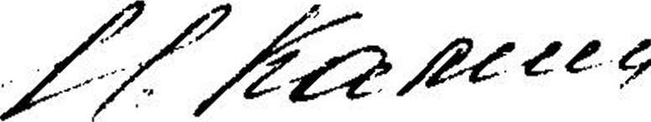
местного самоуправления городского округа Тольятти и муниципальными служащими органов местного самоуправления городского округа Тольятти, и соблюдения муниципальными служащими ограничений и запретов, выполнения обязательств, предусмотренных федеральным законодательством о муниципальной службе и противодействии коррупции, а также принятыми в их исполнение муниципальными правовыми актами городского округа Тольятти
  - Настоящим Положением определяется порядок осуществления проверки:
а) достоверности и полноты сведений о доходах, об имуществе и обязательствах имущественного характера, представляемых в соответствии федеральным законодательством о муниципальной службе и утвержденным Положением о представлении гражданами, претендующими на замещение должностей муниципальной службы в органах местного самоуправления городского округа Тольятти и муниципальными служащими органов местного самоуправления городского округа Тольятти сведений о доходах, об имуществе и обязательствах имущественного характера, а также сведений о доходах, об имуществе и обязательствах имущественного характера своих супруги (супруга) и несовершеннолетних детей:
- гражданами, претендующими на замещение должностей муниципальной службы в органах местного самоуправления городского округа Тольятти (далее - «граждане» в соответствующих числе и падеже), на отчетную дату;
- муниципальными служащими органов местного самоуправления городского округа Тольятти (далее - «муниципальный служащий» в соответствующих числе и падеже) по состоянию на конец отчетного периода;
б) соблюдения муниципальными служащими ограничений и запретов, выполнения обязательств, предусмотренных федеральным законодательством о муниципальной службе и противодействии коррупции, а также принятыми в их исполнение муниципальными правовыми актами городского округа Тольятти (далее - «требования к служебному поведению» в соответствующих числе и падеже).
  - Проверка, предусмотренная пунктом 1 настоящего Положения (далее - Проверка), осуществляется соответственно в отношении граждан, претендующих на замещение любой должности муниципальной службы в органах местного самоуправления городского округа Тольятти (далее - ОМС), и муниципальных служащих, замещающих любую должность муниципальной службы в ОМС.
  - Проверка осуществляется по решению руководителя ОМС или уполномоченного им должностного лица кадровой службой соответствующего ОМС (далее - «кадровая служба» в соответствующих числе и падеже).
Решение принимается отдельно в отношении каждого гражданина или муниципального служащего и оформляется в письменной форме.
2
\
1
Решение принимается в срок, не превышающий 10 рабочих дней с момента возникновения основания для проверки.
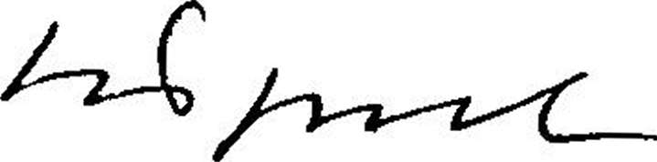

  - Основанием для проверки является письменно оформленная информация (письменное заявление физического или юридического лица, государственного органа (правоохранительного, налогового органа, иного государственного органа), органа местного самоуправления, организации и общественного объединения), публикация в средствах массовой информации):
а) о предоставлении гражданином или муниципальным служащим недостоверных или неполных сведений, представляемых им в соответствии с подпунктом «а» пункта 1 настоящего Положения;
б) о несоблюдении муниципальным служащим требований к служебному поведению.
  - Информация анонимного характера не может служить основанием для проверки.
  - Проверка осуществляется в срок, не превышающий 60 дней со дня принятия решения о её проведении. При необходимости получения дополнительной информации срок проверки может быть продлен до 90 дней лицами, принявшими решение о её проведении.
Течение срока проверки приостанавливается на срок нахождения муниципального служащего, в отношении которого проводится проверка, в отпуске, командировке, а также на период его временной нетрудоспособности.
  - Кадровая служба обеспечивает:
а) уведомление в письменной форме муниципального служащего о начале в отношении его проверки - в течение двух рабочих дней со дня получения соответствующего решения;
б) проведение, в случае обращения муниципального служащего в кадровую службу за разъяснением оснований для проведения проверки, беседы с ним, в ходе которой он должен быть информирован о том, какие сведения, представленные им в соответствии с настоящим Положением, и соблюдение каких требований, предусмотренных федеральным законодательством, подлежат проверке, - в течение семи рабочих дней со дня обращения муниципального служащего, а при наличии уважительной причины - в срок, согласованный с муниципальным служащим.
  - Кадровая служба осуществляет проверку самостоятельно.
  - При осуществлении проверки должностные лица кадровых служб вправе:
а) проводить беседу с гражданином или муниципальным служащим;
б) изучать представленные гражданином или муниципальным служащим дополнительные материалы;
в) получать от гражданина или муниципального служащего пояснения по представленным им материалам;
г) за подписью руководителя ОМС либо лица, уполномоченного осуществлять руководство ОМС в его отсутствие, направлять в установленном порядке в правоохранительные, налоговые органы, иные государственные органы, органы местного самоуправления, организации и общественные объединения запросы об имеющихся у них сведениях:
- о доходах, об имуществе и обязательствах имущественного характера гражданина или муниципального служащего, его супруги (супруга) и несовершеннолетних детей;
- о достоверности и полноте представленных сведений;
- о соблюдении муниципальным служащим требований к служебному поведению.
- В запросе, предусмотренном подпунктом «г» пункта 9 настоящего Положения, указываются:
а) фамилия, имя, отчество руководителя соответствующего государственного органа или организации, в которые направляется запрос;
б) нормативный правовой акт, на основании которого направляется запрос;
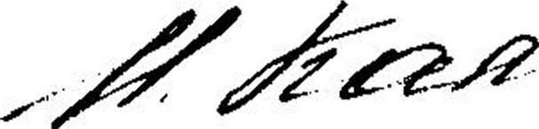
3
t *
в) фамилия, имя, отчество, дата и место рождения, место регистрации, жительства и (или) пребывания, должность и место работы (службы) гражданина или
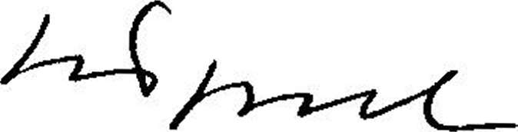
муниципального служащего, его супруги (супруга) и несовершеннолетних детей, сведения
о доходах, об имуществе и обязательствах имущественного характера которых проверяются, гражданина, представившего сведения в соответствии с законодательством Российской Федерации о муниципальной службе и муниципальными правовыми актами городского округа Тольятти, полнота и достоверность которых проверяются, либо муниципального служащего, в отношении которого имеются сведения о несоблюдении им требований к служебному поведению;
г) содержание и объем сведений, подлежащих проверке;
д) срок представления запрашиваемых сведений;
е) фамилия, инициалы и номер телефона специалиста кадровой службы, подготовившего запрос;
ж) другие сведения, необходимые для проведения проверки.
- По окончании проверки соответствующая кадровая служба обязана ознакомить муниципального служащего с результатами проверки с соблюдением законодательства Российской Федерации о государственной тайне.
- Муниципальный служащий вправе:
а) давать пояснения в письменной форме:
- в ходе проверки;
- по вопросам, указанным в подпункте «б» пункта 7 настоящего Положения;
- по результатам проверки;
б) представлять дополнительные материалы и давать по ним объяснения в письменной форме;
в) обращаться в соответствующую кадровую службу с подлежащим удовлетворению ходатайством о проведении с ним беседы по вопросам, указанным в подпункте «б» пункта 7 настоящего Положения.
- Пояснения и дополнительные материалы, указанные в пункте 12 настоящего Положения, приобщаются к материалам проверки.
Подлинники справок о доходах, об имуществе и обязательствах имущественного характера, поступивших в кадровую службу, приобщаются к личным делам.
- По окончании проверки руководитель соответствующей кадровой службы представляет лицу, принявшему решение о проведении проверки, доклад о её результатах.
Уполномоченное должностное лицо, принявшее решение о проведении проверки, информирует о ее результатах руководителя ОМС.
- Сведения о результатах проверки, с письменного согласия лица, принявшего решение о её проведении, представляются кадровой службой с одновременным уведомлением гражданина или муниципального служащего, в отношении которых проводилась проверка, соответствующему указанному в пункте 4 настоящего Положения органу (организации, объединению), предоставившему информацию, явившуюся основанием для проведения проверки, с соблюдением законодательства о персональных данных и государственной тайне.
- При установлении в ходе проверки обстоятельств, свидетельствующих о наличии признаков преступления или административного правонарушения, материалы об этом представляются в государственные органы в соответствии с их компетенцией.
- При установлении в ходе проверки обстоятельств, свидетельствующих о несоблюдении муниципальным служащим требований к служебному поведению, материалы проверки передаются в соответствующую комиссию по урегулированию конфликта интересов на муниципальной службе соответствующего ОМС.
- Материалы проверки хранятся в кадровой службе в течение трёх лет со дня её окончания, после чего передаются в архив.
